Enrique Martínez Lozano: "El mayor poder que tenemos es el amor hacia nosotros mismos, y haremos bien en cuidarlo"
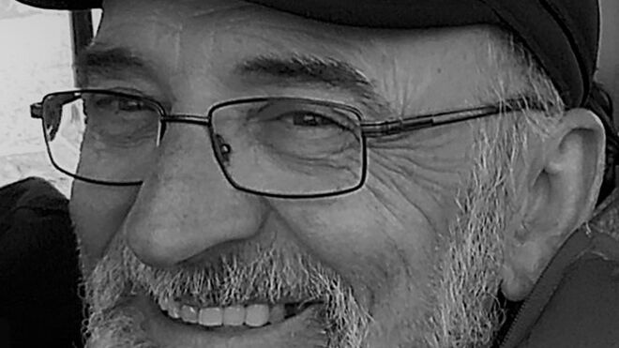
Enrique Martínez Lozano

Enrique Martínez Lozano presenta su libro 'Psicología transpersonal para la vida cotidiana' (Desclée) donde ofrece claves para comprenderse a uno mismo: "Indudablemente, en cuanto alguien se conoce deja de caerse mal"

Al crecer en comprensión, se nos regala lucidez, descanso, paz, liberación del sufrimiento mental, amor, compasión, unidad, comunión con todos los seres…
24.05.2020 Jesús Bastante
La comprensión adecuada del ser humano requiere que se atiendan sus dos dimensiones: la psicológica (o personalidad) y la espiritual (o identidad). Nos lo explica Enrique Martínez Lozano en su libro 'Psicología transpersonal para la vida cotidiana' (Desclée), una especie de 'manual de bolsillo', como él mismo define, donde lo que busca es ofrecer claves y recursos que ayuden a comprender cómo se articulan ambos niveles para posibilitar una vivencia plena y armoniosa; en definitiva, para aprender a reconocer y vivir lo que ya somos. Porque "el mayor poder que tenemos, es el amor humilde e incondicional hacia nosotros mismos, y haremos bien en cuidarlo".
Primera pregunta, de lector ‘asustado’. ¿Qué es eso de la Psicología transpersonal y cómo lo puedo aplicar a mi día a día?
No hay que asustarse, Jesús. La psicología transpersonal constituye la “cuarta ola” de la psicología, después de las tres corrientes anteriores: psicoanalítica, conductista y humanista. Asumiendo e integrando sus aportaciones, supone un “salto cualitativo” con respecto a ellas. ¿Cuál es ese salto? El reconocimiento de que somos más que nuestro cuerpo, nuestra mente y nuestro psiquismo; somos más que el “yo” que estudia la psicología clásica.
Somos infinitamente más de lo que nuestra mente piensa. Somos “más que” la persona, transciende a la persona. De ahí el nombre trans-personal, que remite a una dimensión transcendente.
Es importante cuidar nuestro psiquismo, de la misma manera que es importante cuidar el cuerpo. Pero es decisivo no reducirnos a ello. Somos “Eso” que es consciente de nuestro cuerpo, de nuestro psiquismo y de nuestro yo… No somos ningún objeto observado, sino “Eso” que observa a los objetos.
Una cosa es nuestra “personalidad” –objeto de la psicología clásica– y otra nuestra “identidad”, que aborda la psicología transpersonal. El error está en identificarlas: ese es el origen de la confusión y del sufrimiento mental. Nuestra identidad no está circunscrita a nuestro cuerpo ni atada a su destino.

La personalidad es diferente en cada persona; la identidad es compartida con todos los seres. La inscripción del Templo de Delfos lo expresaba con sabiduría: “Hombre, conócete a ti mismo y conocerás al Universo y a los dioses”.
A la pregunta decisiva ¿qué somos?, la psicología transpersonal responde: somos la vida una –la consciencia, el ser…– expresándose en formas diferentes. Por eso podemos decir con razón: no somos iguales, pero somos lo mismo. Tal como lo veo, es lo que vivió Jesús de Nazaret. El cuarto evangelio pone en su boca esa expresión:
“Yo soy la vida”. Pues bien, esa afirmación es válida para todos nosotros.
¿Cómo aplicarlo en el día a día? La comprensión de lo que somos afecta completamente a nuestro día a día.
Todo se ventila ahí, en esa comprensión. Mientras vivimos reducidos al yo –en la ignorancia o el olvido de nuestra identidad–, es imposible superar la confusión, el egocentrismo y el sufrimiento mental. Al crecer en comprensión, se nos regala lucidez, descanso, paz, liberación del sufrimiento mental, amor, compasión, unidad, comunión con todos los seres…

¿Es posible llegar a conocerse a uno mismo y no caerse mal?
Sin ninguna duda. Es posible llegar a conocernos en nuestra personalidad y también en nuestra identidad. Para esto último, que puede resultar más “novedoso”, puedes preguntarte: ¿Qué soy yo?, y ve soltando todas las respuestas que tu mente vaya dando. Soy “Eso” que queda, más allá (trans) de lo que mi mente me dice. Eso que únicamente puede conocerse en el silencio de la mente, porque lo que esta me dice son solo cosas “aprendidas”. Lo expresaba con acierto José Saramago: “En nosotros hay algo que no tiene nombre. Eso es lo que somos”. En cualquier caso, nuestra mente no puede saber lo que somos, porque ella es una parte de lo que somos.
Indudablemente, en cuanto alguien se conoce deja de caerse mal. Porque el conocimiento de sí viene acompañado de un sentimiento de comprensión y de compasión. Al conocerse y acogerse, la persona experimenta una creciente cercanía amorosa hacia sí misma –esto ya lo había aportado la psicología clásica– y la comprensión de que lo que somos es plenitud de vida y se halla siempre a salvo.
El mayor poder que tenemos, en el plano psicológico, es el amor humilde e incondicional hacia nosotros mismos, y haremos bien en cuidarlo. En el plano transpersonal –o espiritual– nuestra mayor riqueza es la comprensión experiencial de que somos vida.
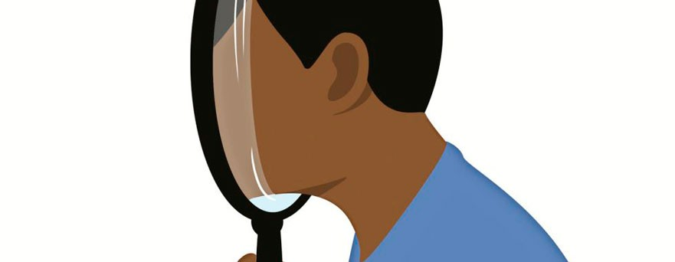
Hablas de cinco etapas para el proceso de integración…
Son las etapas que estudia la psicología transpersonal, que van desde el no-yo prepersonal (indiferenciado del entorno) al no-yo transpersonal (que ha comprendido que es más que el yo).
Son etapas que se han dado en nuestra especie y que se dan en cada individuo particular –la ontogénesis repite la filogénesis–, tal como se puede apreciar en el estudio de la antropología cultural o de la psicología evolutiva.
Esas cinco etapas son las siguientes:
etapa del “no-yo prepersonal” o fusión; la tarea a realizar es distinguir el propio cuerpo del entorno;
etapa del “yo corporal”; una vez distinguido el cuerpo del entorno, el niño tiene que percibirse como diferenciado de los otros;
etapa del “yo-verbal: emerge la mente y la tarea a realizar es la separar y luego integrar la mente y el cuerpo, pensamientos y emociones;
etapa del “yo social”, con la tarea de integrar la imagen y la sombra, para poder caminar hacia un yo psicológicamente integrado;
etapa del “no-yo transpersonal”, que requiere la integración de la dimensión transpersonal o espiritual.
Cada etapa presenta sus riesgos, con las consecuencias que luego tendrán para la historia de la persona, tal como lo analizo en el libro.
Son etapas que, recorridas adecuadamente, posibilitan que la persona, no solo pueda vivirse de manera integrada y armoniosa, sino que llegue a comprender su verdadera identidad, más allá del yo. Solo cuando esto ocurre podemos decir que nos encontramos en “casa”. Esto me parece que es el “camino espiritual”: el camino de vuelta a casa, del que han hablado todas las tradiciones sapienciales.
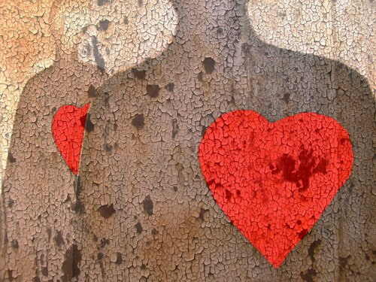
¿Dónde colocamos la fe en este proceso?
La fe, en cuanto adhesión de la mente a unas creencias, es solo algo mental. Cuando se da la comprensión experiencial, la fe así entendida se viene abajo. Como dice el filósofo francés André Comte-Sponville, “el místico ve, ¿qué necesidad tiene ya de dogmas?”. Cuando en una ocasión le preguntaron a Carl Jung si creía en Dios, contestó: “Yo no creo, lo veo”. Eso es la comprensión.
Tengo para mí que Jesús tampoco creía en Dios. ¿Cómo podría creer aquel que, según el cuarto evangelio, dijo: “El Padre y yo somos uno”? Somos uno con el Fondo de lo real –“el fondo de Dios y mi fondo es el mismo fondo”, diría en el siglo XIII el místico cristiano Maestro Eckhart–, ¿qué necesitamos creer?
La comprensión experiencial es el final de las creencias. Y entonces compruebas que el abandono de toda creencia deja un corazón vaciado de sí mismo. Y un corazón vaciado de sí mismo es abierto y capaz de acogerlo todo.
Planteas medio centenar de prácticas (psico-afectivas, atencionales y meditativas o contemplativas). ¿Cuáles son las imprescindibles y por qué?
La integración de la persona requiere un triple cuidado: el amor a sí mismo/a –frente al auto-reproche, la distancia o la indiferencia–, la atención –frente a la mente no observada que funciona por su cuenta– y el silencio –frente al barullo mental y el protagonismo del ego–. Ese triple cuidado da lugar a los tres tipos de prácticas que se ofrecen en el libro.
El amor a sí mismo/a posibilita y favorece la unificación psicológica de la persona. La atención nos libera de la tiranía de la mente pensante, sacándonos de la jaula de sufrimiento donde esta nos introduce. El silencio meditativo o contemplativo, que es silencio de la mente y del yo, nos permite ir “más allá” de la persona –transcenderla– y accedemos a comprender nuestra verdadera identidad. Porque como decía Krishnamurti, “solo una mente en silencio puede ver la verdad, no una mente que se esfuerza por verla”. Ciertamente, no es el ruido mental –aunque sean sesudas reflexiones–, sino el silencio la puerta que nos lleva a la verdad de lo que somos. En lo profundo, más allá de todo lo que podamos pensar y hacer, somos Silencio consciente. De ese silencio brotará el pensamiento preciso y la acción adecuada.
Cada persona podrá elegir la práctica concreta que más le encaje; lo decisivo es vivir el triple cuidado que quieren sostener. En él nos jugamos la unificación psicológica y la comprensión vivencial de lo que somos. Todo lo demás, como también decía Jesús, “se nos dará por añadidura”.
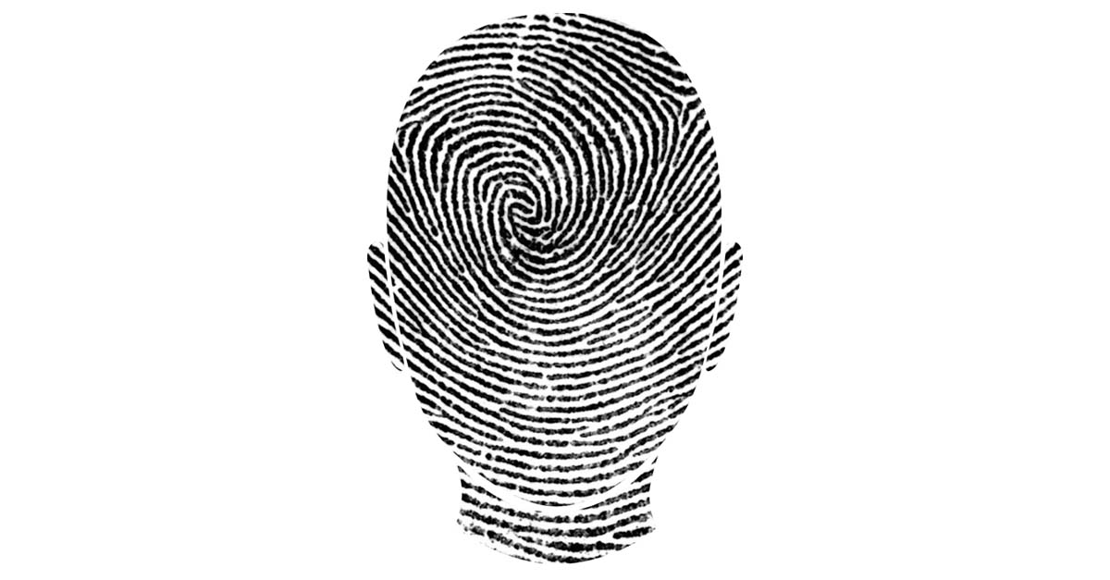
Para terminar, ¿cómo resumirías brevemente el contenido del libro?
Como decía antes, la emergencia de la psicología transpersonal ha supuesto un paso cualitativo en el intento de comprensión del ser humano. Valorando e integrando todas las corrientes anteriores, abre un horizonte nuevo en el campo psicológico que, sin embargo, conecta con lo que siempre ha enseñado la “filosofía (o sabiduría) perenne”: no somos un “contenido” de la consciencia, sino la consciencia misma, Presencia consciente experimentándose en formas temporales.
La comprensión adecuada del ser humano requiere que se atiendan sus dos dimensiones: la psicológica (o personalidad) y la espiritual (o identidad). En esta especie de “manual de bolsillo”, lo que busco es ofrecer claves y recursos que buscan ayudar a comprender cómo se articulan ambos niveles para posibilitar una vivencia plena y armoniosa; en definitiva, para aprender a reconocer y vivir lo que ya somos.
https://www.religiondigital.org/libros/Enrique-Martinez-Lozano-desclee-psicologia-transpersonal-amor-cuidado-libros_0_2232976689.html#click=https://t.co/M2qAdqNvks

